- 公司名称
中建一局集团华南建设有限公司
总部地点：深圳
招聘联系人：郭经理18681812891（微信同步）
邮箱：cscec1hnjsxz@163.com
（简历投递格式：2025校招-XX学校-XX专业-学历-意向岗位-姓名）
交流qq群：540132045
企业官网：https://1bhn.cscec.com/
所属北方分公司
总部地点：石家庄
招聘联系人：耿经理 聂经理
电话：0311-85051077/85063284
邮箱：cscec1b6zp@163.com（简历投递格式要求同上）
交流qq群：732414867
- 公司关键信息
主要经营业务板块：房屋建筑、基础设施；
新业务拓展方向：环境治理、投资运营、国际工程。
主要经营区域（主要工作地点）：
国内：
广东(深圳、广州、东莞、佛山、中山、江门、珠海、阳江)
广西(南宁、柳州、桂林、玉林、防城港、百色)
所属北方分公司经营地区：北京、河北及周边地区
海外：
印度尼西亚（雅加达、唐格朗、泗水、三宝垄、巴厘岛、巴淡岛）

- 公司简介
中建一局集团华南建设有限公司
中建一局集团华南建设有限公司（以下简称华南公司），总部位于深圳市光明区，是世界500强第13位“中国建筑”旗下的中国建筑一局（集团）有限公司的全资子公司，具有“建筑工程施工总承包壹级”及“市政公用工程施工总承包壹级”资质。华南公司多年来不断拓展市场，深化内部管理，提高履约能力，逐渐形成了以广东省为中心，辐射珠江三角洲、京津冀地区及周边省份（含江西、广西、福建、四川、重庆、河南、安徽等省份）的经营布局。经过多年的深耕和发展，华南公司陆续承建了百余项工程。住宅类项目如罗湖区翠竹街道木头龙小区、人才安居中芯、半岛城邦项目等；办公楼如自贸时代中心、海能达总部大楼、中国电子大厦等；商业综合体类项目如深湾汇云中心、博今商务广场；厂房类项目如东莞OPPO智能制造中心、北京市疾病预防控制中心迁建等工程。地铁类项目如深圳地铁9号线侨城东车辆段项目、深圳地铁6号线长圳车辆段项目、深圳地铁13号线项目、深圳地铁13号线（北延）项目等。
1、中建一局集团内客户满意度最具竞争力的核心子企业；
1）公司以现场优秀的履约、高品质的客户服务，赢得业主赞誉；
2）公司践行一局“先锋文化”，公司做为一家有诚信、有文化、有追求、有情怀的公司，赢得优质业主尊重和认可，市场信用度高。
2、中建一局集团内经营质量最为稳健、发展潜力最具活力的核心子企业；
公司以房建板块（超高层建筑、大型公建项目）为主，向基础设施及环保领域项目的项目板块延伸，包含：地铁（包括盾构、暗挖、场站等）、城际铁路、隧道、桥梁、道路、管廊、机场、水务治理等，业务发展潜能巨大，发展空间广阔。
3、中建一局内（甚至是中建集团内）最具“学习型组织”特征的子企业；
1）在中建一局集团内甚至是中建集团内部最重视员工发展的子企业，建立多层级的涵盖“朝阳、海燕、红树林 鲲鹏击浪”管理序列培训，各业务系统培训和项目小课堂培训组成的全方位立体培训体系；
2）倡导“学习是一局华南员工的行为习惯”，公司将“个人成长幸福”与“企业可持续发展”当作企业愿景使命来抓；
4、中建一局集团内员工收入持续保持增长且增幅名列前茅的核心子企业；
公司的利润贡献能力持续保持中建一局集团前列水平，企业经营质量和发展能力稳定；员工收入增长跑赢CPI，且增长幅度名列集团前列。
- 所属北方分公司位于河北省会石家庄市中心，紧邻雄安新区、正定新区。具有国家一级工程总承包资质，积极践行“品牌兴企”战略，先后创出鲁班奖、国优奖、河北省优质工程、中建优质工程、石家庄市优质工程等200余项。公司现有员工300余人，着力打造房屋建筑、基础设施、环境治理等业务板块，在国家京津冀协同高速发展的战略背景下，逐步实现省内外共同发展的新格局。
- 校招专属：（薪酬福利）
青年员工住房激励津贴达15万元；
基本岗薪+绩效考核+兑现奖金；
缴纳六险二金；
电脑补贴；
防暑降温补贴；
带薪年假和探亲假；
定期体检；
落户城市：深圳市、广州市、厦门市、南宁市；
“朝阳、海燕、红树林、鲲鹏击浪”全职业生涯周期培训体系；
双导师带徒机制。
所属北方分公司福利政策可入群了解。
- 招聘专业
房屋建筑类：
土木工程、智能建造、工程管理、工程造价、工程力学、电气工程及其自动化、建筑环境与设备工程、安全工程、消防工程、建筑学、结构工程、环境艺术设计等建筑大类相关专业。（环境艺术设计专业要求掌握3D建模、视频渲染及视频剪辑等技能）
基础设施类：
道路与桥梁工程、交通工程、岩土工程、测绘工程、测量工程、隧道工程、城市地下空间工程、市政工程、水利水电工程等基础设施相关专业。
职能管理类：
会计学、财务管理、审计学、财政学、法学、工商管理、行政管理、汉语言文学、马克思主义理论、市场营销等相关专业。
- 资格条件
1、2025届应届本科生、硕士研究生、博士研究生；
2、通过CET-4及中建测评，品学兼优；
3、电脑办公软件和相关专业软件操作熟练；
4、热爱建筑行业，有责任心、吃苦耐劳的心态和秉性，具有较团队合作意识和组织协调能力；
5、身心健康，语言表达清晰，无不能胜任岗位的疾病；
6、认同企业文化，积极进取，乐观诚信，富有责任感和上进心，注重自我成长；
7、服从组织安排及工作地域分配。

◆简历投递◆
1、扫码投递
中建一局集团华南建设有限公司  2025届校招 | 中建一局集团华南建设有限公司  2025届校招咨询群
 | QQ群号：540132045  
所属北方分公司2025年校招 | 所属北方分公司2025年校招咨询群
 | QQ群号：732414867  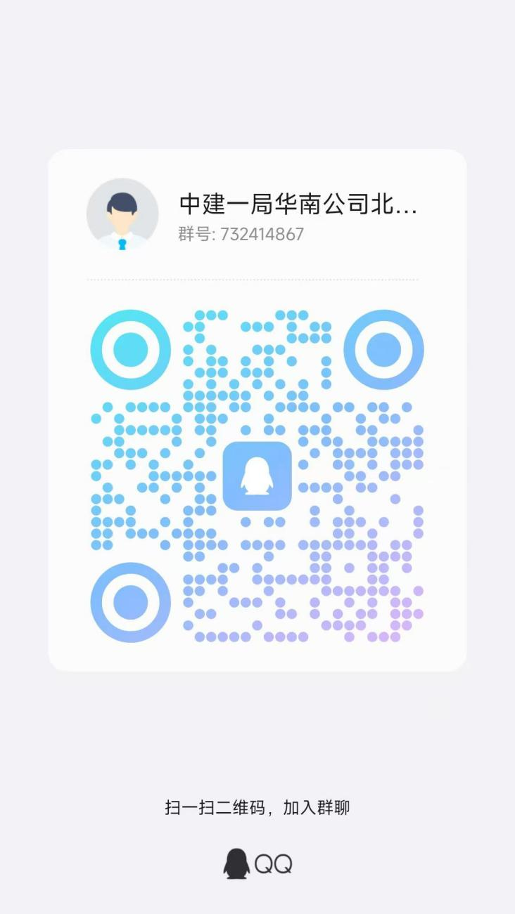
- 邮箱投递：
cscec1hnjsxz@163.com（中建一局集团华南建设有限公司）
cscec1b6zp@163.com（所属北方分公司）
邮件主题：2025校招-XX学校-XX专业-学历-意向岗位-姓名
附件内容：个人简历、在校成绩单、中建测评成绩单、荣誉证书等

